le pêcheur & le prince

- le caméléon minéral sous forme de conte
- des réactions redox magnifiques avec du permanganate de potassium
- une histoire avec une happy end

- ne peut être faite que par des personnes formées

Ce que tu reçois

Set de départ
- 100ml solution de sulfite de sodium
- 100 ml solution d’hydroxide de sodium
- 100 ml acide sulfurique 10%
- 100 ml solution de permanganate
de potassium

- 20 ml solution bicarbonate de sodium
- 20 ml solution de chlorure
de Baryum 20%
- 30 ml bouillie de bicarbonate de sodium avec liquide vaisselle incolore – bien mélanger avant l’expérience

Gobelets en plastique de 500 ml

(Un récipient de récupération peut être acheté comme accessoire sur le shop online)

Le conte

(Avant le début de l’histoire, verser les solutions A et B dans le gobelet de 500ml
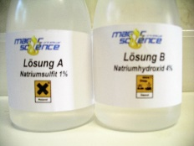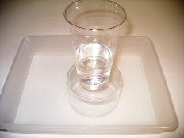

Il était une fois un pêcheur qui vivait avec sa femme dans une vieille cabane en bord de mer. Chaque jour, il partait pêcher. Un jour, un gros poisson fut pris au bout de la canne. Il dit : « Cher pêcheur, s’il te plaît, ne me tue pas, je ne suis pas un vrai poisson mais un prince maudit. Si tu me relâches, je t’offre cette bouteille de potion magique (montrer la bouteille contenant la solution C). Grâce à elle, tu peux transformer n’importe quelle boisson en une autre. » Le pêcheur le remercia et le relâcha.

Le pêcheur s’en retourna rapidement à la maison pour tout raconter à sa femme. La femme était curieuse et voulu essayer la potion magique tout de suite. Elle avait reçu de la voisine une bouteille de jus de myrtille qu’elle trouvait horrible. « Si le poisson a dit la vérité, transforme-moi ce jus de myrtille en sirop de menthe» ordonna la femme. (Montrer le jus de myrtille, solution D).
Le pêcheur versa une goutte de potion magique dans un verre (verser une goutte de potion magique, solution C, dans le gobelet de base) et ajouta environ la moitié du jus de myrtille (50 ml du jus de myrtille, solution D). Et en effet, le verre se remplit de sirop de menthe.

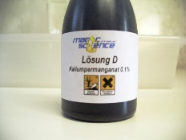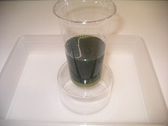

La femme s’apprêtait à boire lorsqu’elle reposa le verre. « Mon cher mari, tu as reçu la potion magique, c’est toi qui devrais souhaiter quelque chose». Le pêcher demanda le rhum brun qu’il aimait tant. Il versa un peu de potion magique dans le verre (verser une quantité suffisante de potion magique, solution C, dans le verre pour que la solution devienne brune, environ 10 ml) et en effet, devant lui se tenait un verre de rhum.

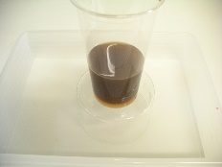

Alors qu’il allait boire, la femme l’arrêta. « Homme, souhaitons plutôt quelque chose de mieux. Faisons de l’or
fondu, c’est aussi liquide. Une fois solidifié, nous serons riche et pourrons nous offrir tout ce que nous voulons. » Le pêcheur versa d’abord quelques gouttes, puis toujours plus de potion (60-70 ml de solution C – la solution devient incolore). Il reçu de l’eau claire. Il versa les dernières gouttes de la potion mais le verre demeura rempli d’eau claire et pas une seule lueur dorée n’apparaissait. Ils rajoutèrent un peu de jus de myrtille mais ils eurent beau remuer, cela resta de l’eau claire.

Soudain apparut dans la pièce un magnifique prince qui dit : « Vous m’avez délivré. J’ai été condamné à être poisson à cause de mes mauvaises connaissances en chimie. Je devais rester poisson jusqu’à ce que je trouve quelqu’un qui comprenne encore moins la chimie que moi à l’époque. Vous n’avez même pas su que l’or fond à 1063°C. Si votre vœu insensé s’était réalisé, le verre aurait explosé. L’or liquide aurait embrasé votre cabane et vous auriez douloureusement brûlé. Mais vous m’avez sauvé la vie, continua le prince, j’aimerais vous faire plaisir. Du champagne vous plairait-il ? » (ajouter 20 ml de la solution E – laisser brièvement mousser). Et déjà, le champagne bulle dans le verre.
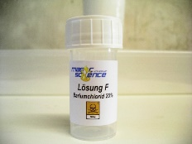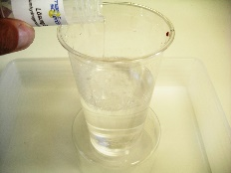
« Ou peut-être préférez-vous du lait ? » (ajouter 20 ml de la solution F et mélanger – le liquide devient blanc comme du lait)

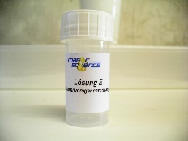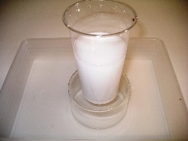
« Ou souhaitez-vous de la chantilly ? » (ajouter 30 ml de la bouillie G préalablement mélangée – la solution mousse et déborde dans le bac)

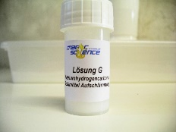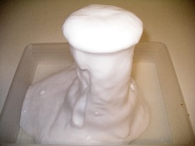
Le prince transforma le lait en chantilly et disparut. Celle-ci ne se tarissait pas. Les pêcheurs en mangèrent et en mangèrent et s’ils ne sont pas morts, ils en mangent encore aujourd’hui.

Conseil: Mettre la potion magique et le jus de myrtille avant l’expérience dans de petites bouteilles en verre étoffe encore le show.
.
Encore un peu de chimie

Dans la première partie, il s’agit du soi-disant « caméléon minéral ». Le sulfite dans le mélange de base réduit les ions de permanganate (+7) en ions de manganate (+6).
La couleur passe de violet à vert. Les quelques gouttes de potion magique rajoutées ici ne servent qu’au conte et ne sont pas impliquées dans la réaction.

2 MnO₄⁻ + SO₃²⁻ + 2 OH⁻ 2 MnO₄²⁻ + SO₄²⁻ + H₂O

Après avoir ajouté l’ingrédient magique « acide sulfurique », le manganèse et réduit en dioxyde de manganèse colloïdal (+4). La couleur passe du vert au brun.

2 MnO₄²⁻ + 3 SO₃²⁻ + 2 H⁺ 2 MNO₂ + 3 SO₄²⁻ + H₂O

A cause de l’excédent d’acide sulfurique, le manganèse est réduit jusqu’au stade d’oxydation (+2) incolore.

MnO₂ + SO₃²⁻ + 2 H⁺ Mn²⁺ + SO₄²⁻ + H₂O

L’ajout du bicarbonate de sodium n’a plus rien à faire avec le stade d’oxydation du manganèse. La solution acide libère du dioxyde de carbone.

HCO₃⁻ + H⁺ H₂O + CO₂
L’ajout de chlorure de baryum soluble provoque une précipitation de sulfate de baryum insoluble. La solution devient blanche.

BaCl₂ + H₂SO₄ BaSO₄ + 2 HCL

L’ajout d’une bouillie de bicarbonate de sodium et de liquide vaisselle fait fortement mousser la solution. La chantilly apparaît.

Conseils de sécurité

L’expérience ne doit être faite que par des spécialistes.

Comme nous travaillons avec des acides et des solutions alcalines moyennement forts, il est fortement recommandé de porter des protections (lunettes de protection, tablier).

En cas de contact avec les produits chimiques, rincer abondamment à l’eau pendant 10 minutes. Un contact avec les yeux est particulièrement dangereux !

Se laver les mains après l’expérience.

Responsabilité
La mise en œuvre de cette expérience relève de la responsabilité de l’utilisateur. Des connaissances chimiques et techniques suffisantes ainsi que des mesures de sécurité nécessaires sont requises.

Elimination
Tous les produits utilisés, ainsi que les produits réactionnels peuvent, une fois bien dilués, être jetés avec les eaux usées.

